DDL

PROYECTO SOBRE CLINICA ODONTOLOGICA

DENTISOFTWARE

HECHO EN WORKBENCH

Integrantes

Julieth Paula Cubillos Vargas

Carol Daniela Vargas Adarme

Carlos David Álvarez Ojeda

Manuel Fernando Galindo Peña

Sena

Centro de electricidad electrónica y telecomunicaciones

2024

Tabla Citas

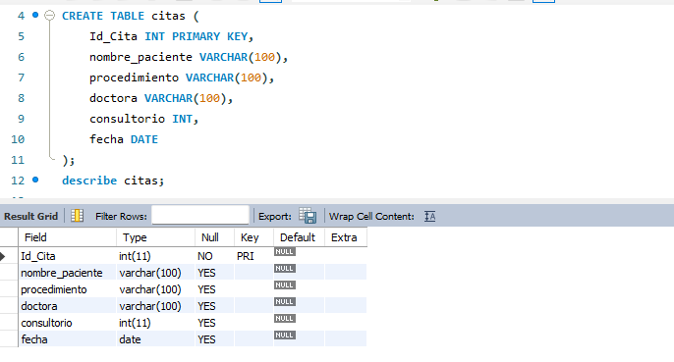

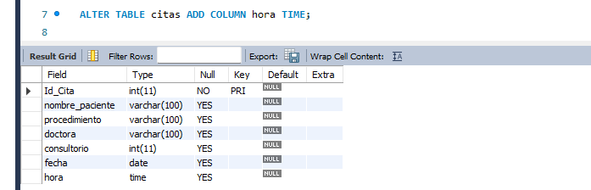

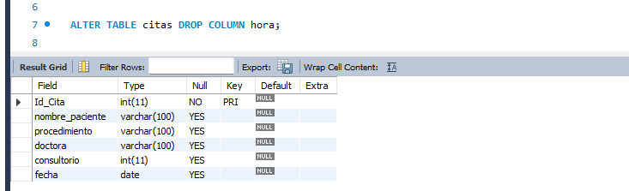

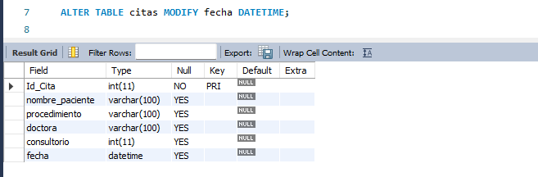

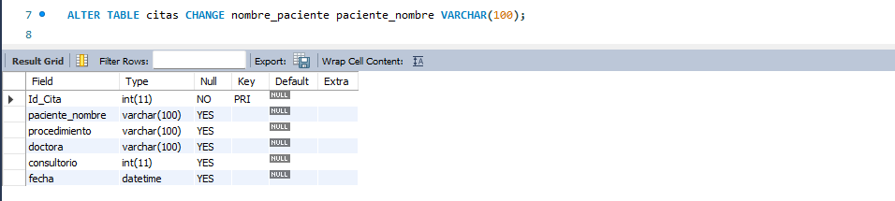

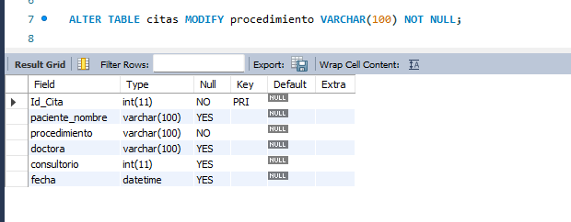

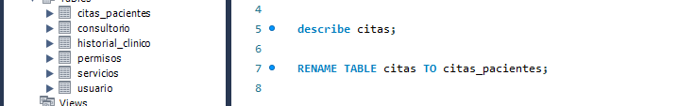

Tabla Consultorio

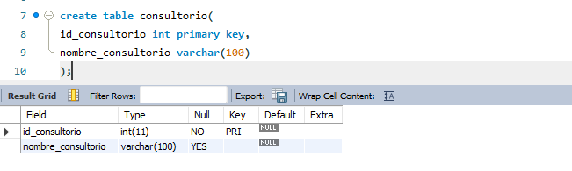

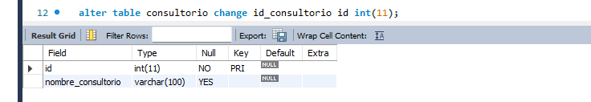

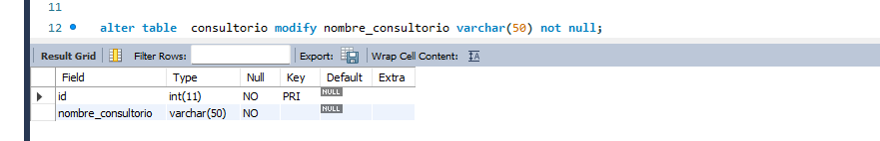

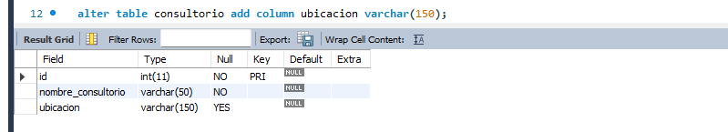

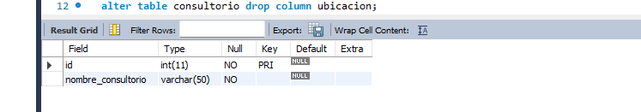

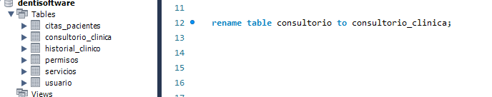

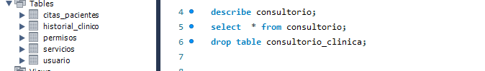

Tabla Historial Clínico

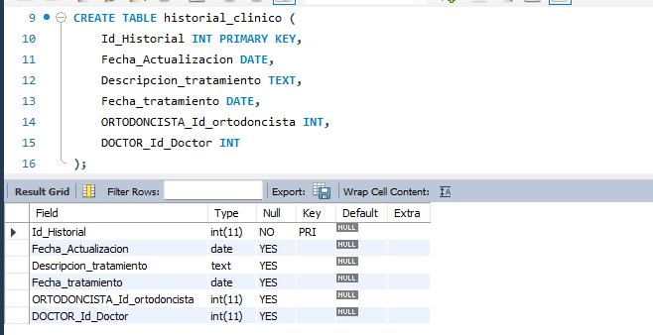

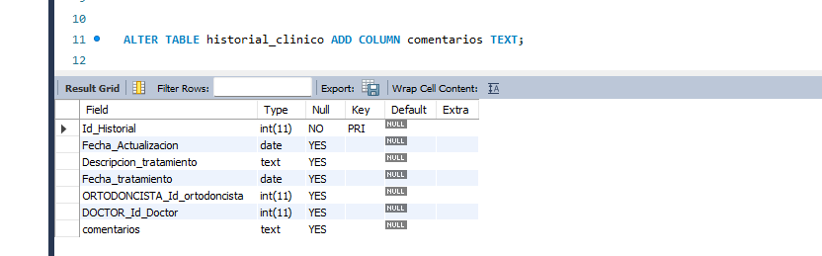

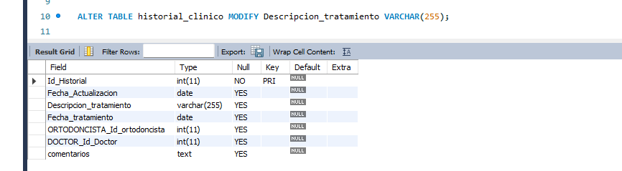

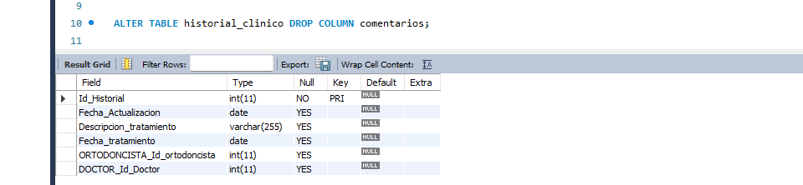

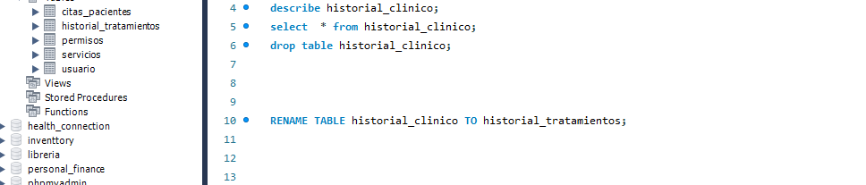

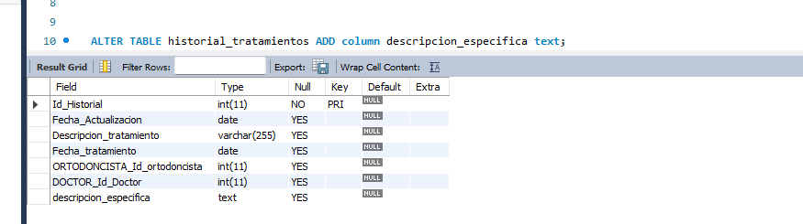

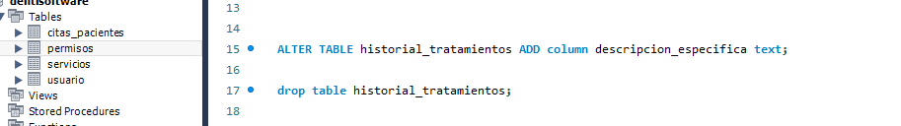

Tabla Permisos

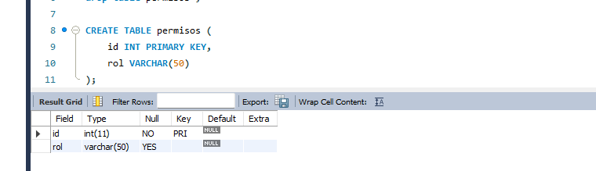

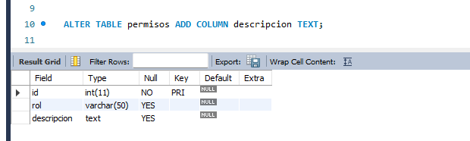

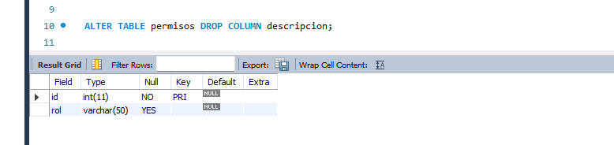

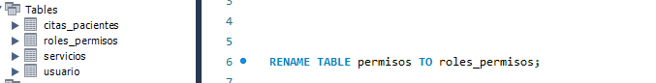

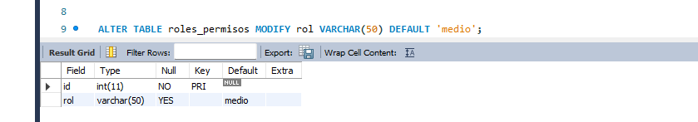

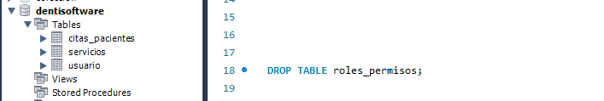

Tabla servicios

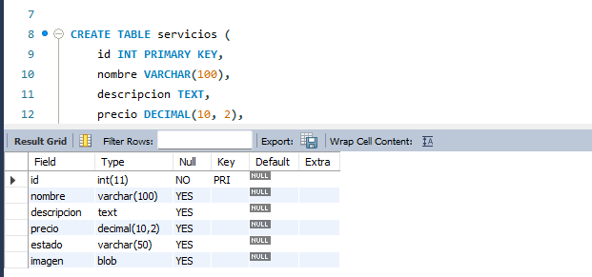

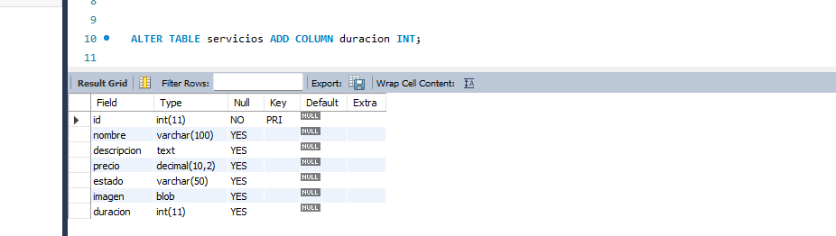

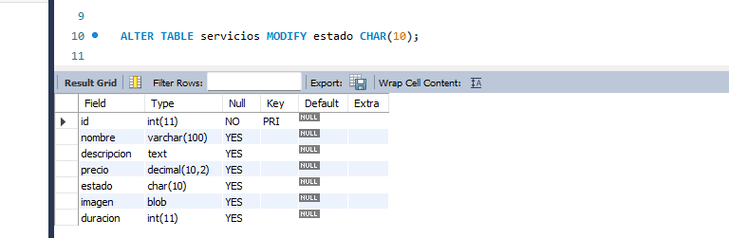

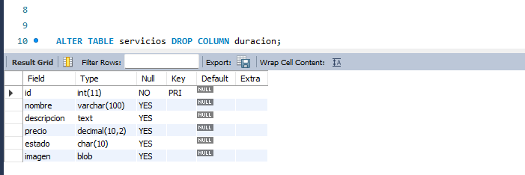

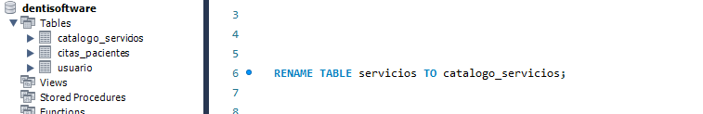

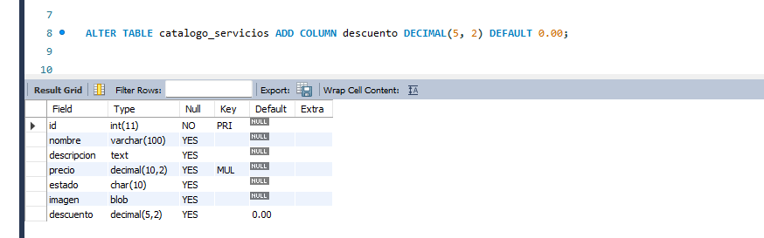

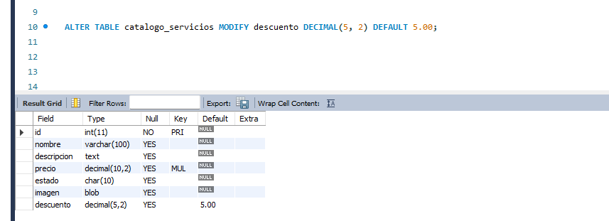

Tabla Usuario

